單位名稱 | 課外活動指導組 | 活動日期 | 114.10.28
活動名稱 | 鬼鬼崇崇選美大賽 | 活動地點 | 金鳶劇場
114年度(114-1) 學生事務與輔導工作活動照片

（請精選6張具代表性的照片）
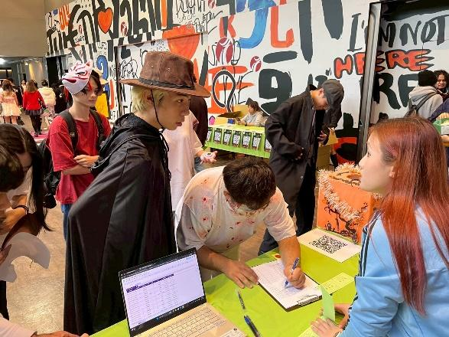 |  | 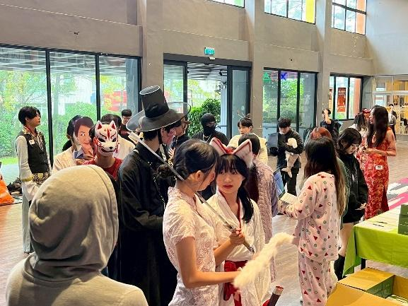
說明 | 參賽者報到 | 說明 | 參賽者準備入場
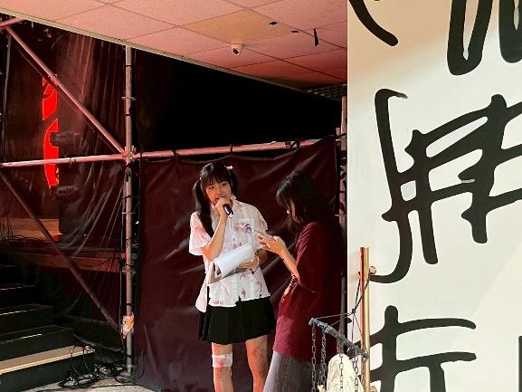 |  | 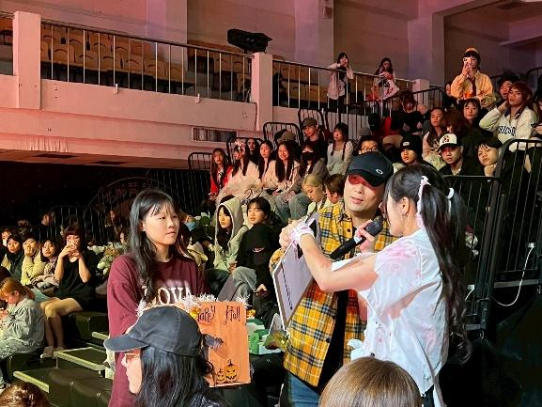
說明 | 主持人介紹 | 說明 | 參加獎抽選
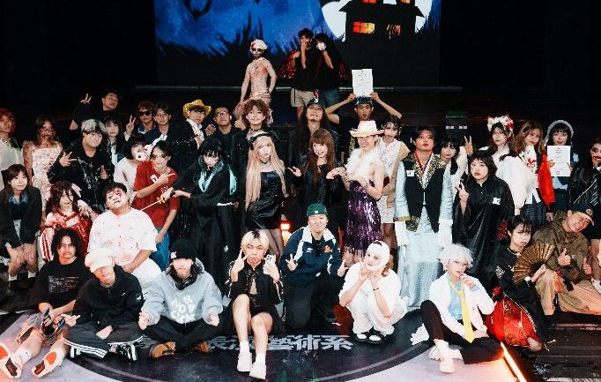 |  | 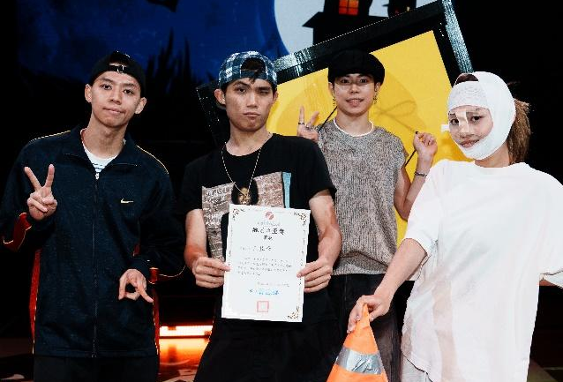
說明 | 參賽選手合照 | 說明 | 醜萌歪歪獎得獎者＆評審合照
*照片尺寸請設定高不超過5.5cm，寬不超過8cm。

